PROIECT DIDACTIC

Unitatea de învăţământ: Şcoala nr. 79
Data :30 octombrie 2014
Clasa : Pregătitoare A
Propunător: Dobre- Frăcea Eleonora
Disciplina: Educaţie financiară
Subiectul lecţiei:Eu pot economisi bani?
Tipul lecţiei:consolidare şi sistematizare de cunoştinte
Scopul: exersarea şi consolidarea unor termeni specifici domeniilor financiar - bancare în contexte practice accesibile elevilor

Obiective operaţionale
La sfârşitul activităţii didactice, toti elevii vor fi capabili:
- O1 - să numească moneda naţionala a României;
- O2 – să identifice monedele şi bancnotele;
- O3 - să descrie monedele şi bancnotele;
- O4 – să identifice modalităţi de economisire a banilor;
- O5 – să argumenteze motivele economisirii banillor:
- O6 – să aplice în contexte variate noţiunile de economisire şi cheltuire a banilor

Resurse
I. Metodologice

Strategii didactice

Metode şi procedee: conversaţia, explicatia, exerciţiul,problematizarea, jocul didactic.

Mijloace de învăţământ: planse suport,jetoane, fise de lucru, flip-chart, markere, imagini
Forme de organizare: frontal, individual, pe echipe

II. Forme şi tehnici de evaluare:
Evaluare orală,joc didactic,joc de rol

III. Bibliografice:
- Ligia Georgescu - Goloşoiu,, Educaţie financiară. Banii pe înţelesul copiilor,, (manual) - auxiliar curricular pentru clasa a III-a, Editura Explorator, Ploieşti, 2013.
- Ligia Georgescu - Goloşoiu,,, Educaţe financiară. Banii pe înţelesul copiilor ,,(caietul elevului) - auxiliar curricular pentru clasa a III-a, Editura Explorator, Ploieşti, 2013
- Ligia Georgescu - Goloşoiu (coordonator), Corina Mohorea, Stela Olteanu,,, Educaţie financiară. Banii pe înţelesul copiilor,, (ghidul învăţătorului pentru clasa a III-a), Editura Explorator, Ploieşti, 2013

SCENARIU DIDACTIC

Etapele  lecţiei | Conţinut informativ | Strategii didactice |  |  | Evaluare
 |  | Metode | Mijloace | Forme de organizare
1.Moment organizatoric | Se asigură în clasă ordinea şi liniştea, ambianţa educaţională favorabilă desfăşurării în bune condiţii a lecţiei.
2. Captarea atenţei | Prezentarea unei puşculiţe : dirijarea unei discuţii pe marginea rolului acesteia, dacă ei au o puşculiţă şi de ce şi-au propus să o aibă. | conversaţia | puşculiţa | Frontal
3. Anuntarea subiectului  lecţiei noi si a obiectivelor urmărite | Anunţ elevii că vom discuta despre:  -apariţia banilor ca o necesitate în viaţa oamenilor -discuţii despre rolul banilor  -necesitatea economisirii banilor :  -de ce se economisesc banii;  -cum se pot economisi banii;  -unde se pot economisi banii .  -Depunerea la bancă, strângerea lor într-o pusculiţă proprie sau prin cheltuirea raţională a banilor | Explicaţia  Problematizarea
4.Dirijarea învăţării | Dirijez răspunsurile elevilor în jurul ideii de modalităţi de eeconomisire a banilor:  -depunerea la bancă:  -strângerea lor într-o pusculiţă proprie :  -cheltuirea raţională a banilor.  -Jocul ,,Cheltui mai puţin sau cumpăr mai mult la un preţ mai mic?”  -Joc de rol: simularea depunerii în pusculiţa clasei a banilor economisiţi.  . 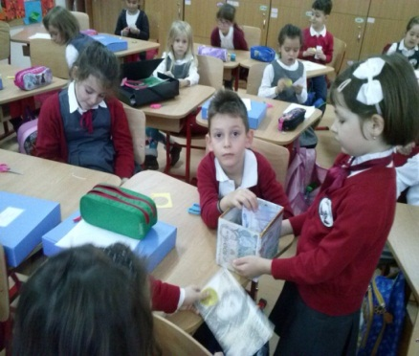  -Discuţii cu elevii: ce vor face cu banii economisiţi, dacă satisfacţia economisirii este mai mare decât cea a cheltuirii banilor | Conversaţia  Explicaţia  Problematizarea  Joc didactic  Joc de rol | Bani: monede, bancnote  Puşculiţa | Frontal,  pe grupe, echipe | Observaţia  Evaluare orală
5. Obţinerea performanţei | Joc ,,MONOPOLY,,,  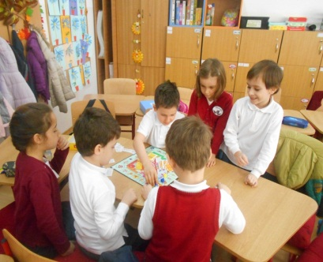  Elevii trăiesc satisfacţia rolului de cumpărător cu banii pe care îi au la dispoziţie-câstigaţi! Ei declară că se bucură atunci când ,,câştigă bani,,.  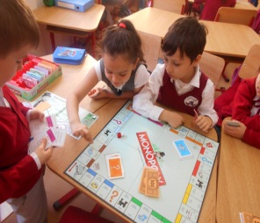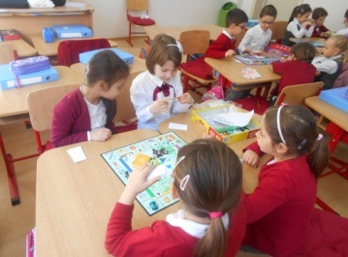  Elevii se gândesc mult până consideră că, spun ei, ,,e cazul să cheltuie”…dar , bucuria cumpărăturilor e pe măsură!  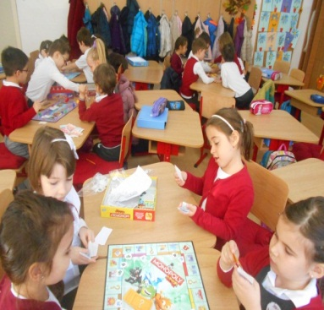  Elevii mărturisesc ca au avut mereu dilema ,,daca este momentul să cheltuie, să investească banii pe care i-au câştigat, sau nu! “ | Joc didactic | Joc ,,Monopoly,, | Frontal, pe grupe | Observaţia sistematică  Evaluare orală

